附件1

重点单位消防安全责任公示牌式样及填写说明

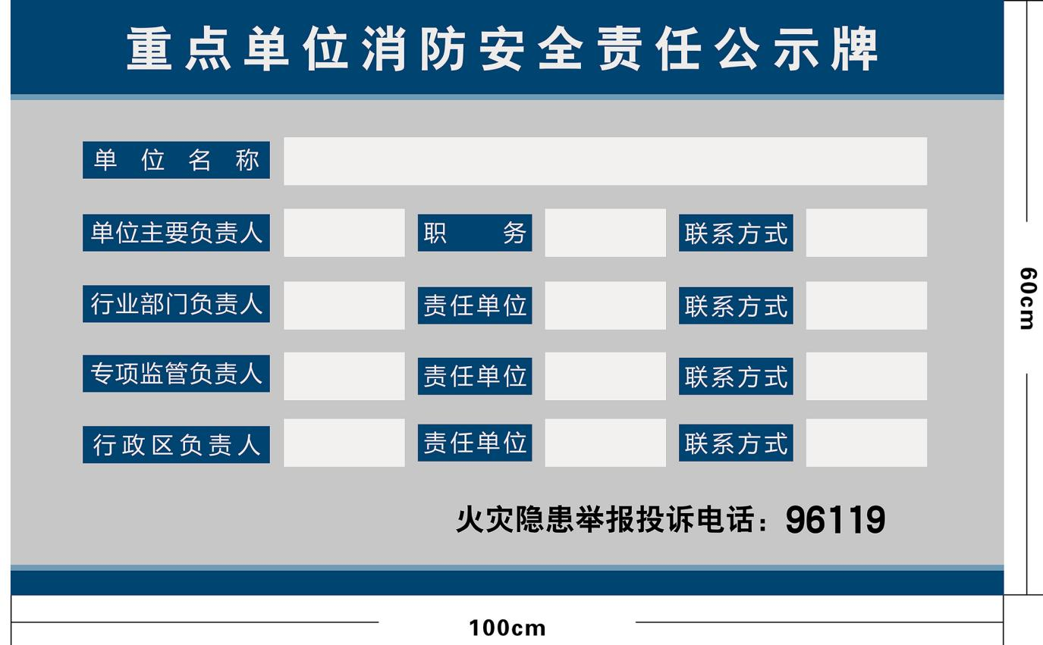
一、重点单位消防安全责任公示牌式样
二、重点单位消防安全责任公示牌要求
重点单位消防安全责任公示牌应安装在单位（场所）大门醒目位置，材质采用亚克力。
（一）公示牌规格
60㎝（高）*100㎝（宽）。
（二）公示牌内容
主体以蓝色为主（色值：C100，M60，Y0，K0），标题：重点单位消防安全责任公示牌，第一排：单位名称，第二排：单位主要负责人、职务及联系方式，第三排：行业部门负责人、责任单位及联系方式，第四排：专项监管负责人、责任单位及联系方式，第五排：行政区负责人、责任单位及联系方式，落款：火灾隐患举报投诉电话。
（三）公示牌工艺
底板采用4㎜透明亚克力，文字内容背面UV彩印，白色横条为填写内容，字体方正黑体，字高25㎜。
三、填写说明
（一）挂牌范围：辖区内所有一、二、三级消防安全重点单位。
（二）单位主要负责人应为企业法人代表，职务应为任命文件上的职务。
（三）行业部门负责人应根据单位性质划分，分别为辖区卫健、教育、民政、文旅等部门分管负责人。
（四）专项监管负责人应为区县消防救援机构分管负责人。
（五）行政区负责人应为属地镇街分管负责人。
（六）责任单位应填写规范简称，联系方式应填写手机号码。
（七）各行业部门如不同意列入责任单位的，应向区安委办、消安办书面说明理由。
（八）属于此次挂牌范围且被区政府挂牌督办的重大火灾隐患单位，还应按既定要求制作并悬挂重大火灾隐患单位“警示牌”，待整改销案后方可摘牌。
（九）重点单位消防安全责任公示牌由重点单位按照规定格式制作，于6月1日前完成挂牌并长期坚持，区消防救援机构应做好指导督促。

